操作手册

ACHILLES 阿喀琉斯 甲类单声道功率放大器
型号:
标准版
ULTIMA终极版

TSAKIRIDIS
D E V I C E S
希腊神曲胆机

Sofia Tsakiridou
Tsakiridis Devices

简述

阿喀琉斯功率放大器每通道使用一只300B作为功率管，一只6SN7为驱动管，一只EL34作为电流源。

功率管的预期寿命约为5000小时工作时间。超过和建议更换，因为音乐再现的质量会下降。

前面板

前面板左侧为POWER电源开关按钮，右侧为显示300B偏置电流的电流表。该电流表可以检查功率管是否有问题。

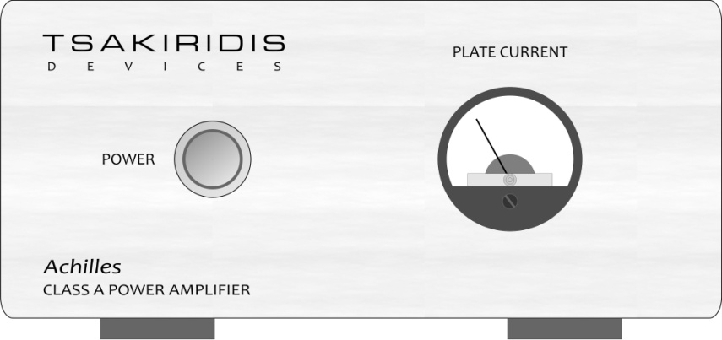

后面板

左侧SPKR OUT为扬声器接线柱。LINE IN为用于连接前级放大器的RCA插座。靠近电源插座的HT FUSE为保险丝座，内装300B功率管的保险丝，为100mA慢熔型。

右侧为带有主电源保险丝的电源插座。

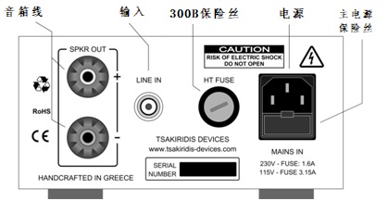

在放大器的顶面板，300B的后面有一个消除嗡嗡声的微调器。这实际上是一个可变电阻。要设置时，先松开微调器顶部的六角形螺母（不需要拆下，只需松开），用一把平头螺丝批轻轻地把微调器调整到扬声器不发出嗡嗡声，然后小心地拧紧螺母。

微调器已经出厂设定，但随着300B的老化，有可能需要调整它。

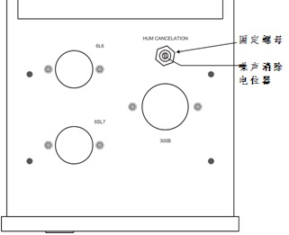

连接

请用RCA信号线从LINE IN连接至前级放大器。音箱线从SPKR OUT连接至音箱。

电源线插入220V市电墙插。建议使用Tsakiridis-devices的电源处理器（型号为Athena雅典娜 及 超级雅典娜），提供更纯净的电源供应。

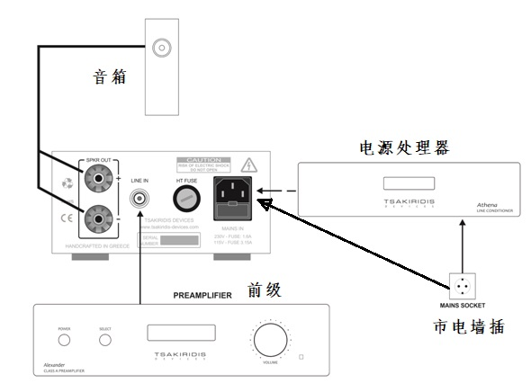

重要提示：

切勿在没有连接音箱的情况下开机。

在功放开启时，切勿插拔任何电缆。

参数

Achilles阿喀琉斯 功率放大器使用的电子管:
1xEL34, 1x6SN7, 1x300B

单声道功率放大器
甲类放大，无负反馈

输出功率：8W rms
谐波失真
1 Watt / 40Hz | 0.41%
1 Watt / 1kHhz | 0.40%
1 Watt / 20kHz | 0.80%
互调失真
60Hz / 7000Hz R=1/4
1 Watt | 2.20%
频率响应
1 Watt -3db | 12Hz – 52kHz
8 Watt -3db | 14Hz – 48kHz
20Hz to 20kHz < 0.4db
上升沿 | 4us (10kHz)
信噪比 | 85db
输入阻抗 | 100kΩ
输出阻抗 | 6Ω
输入电平 | 1V r.m.s.
耗电能量 | 50 Joule
功耗：200W (对)
重量 | 4k（台）
尺寸(宽x深x高) | 16.5x41x22 cm
技术规格如有更改，恕不另行通知。

